Get-Process in powerShell



System monitor:

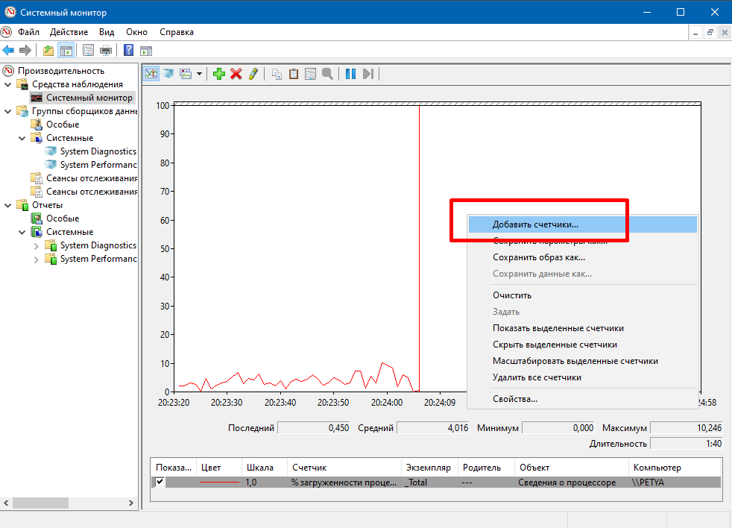

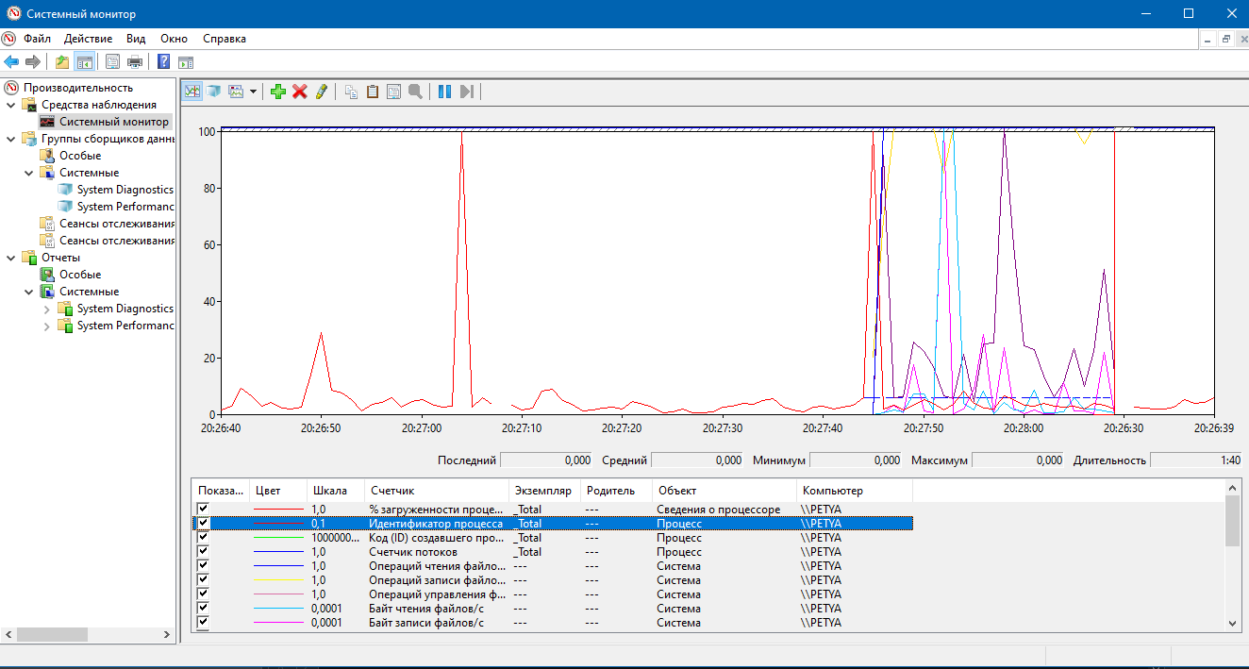

Linux:



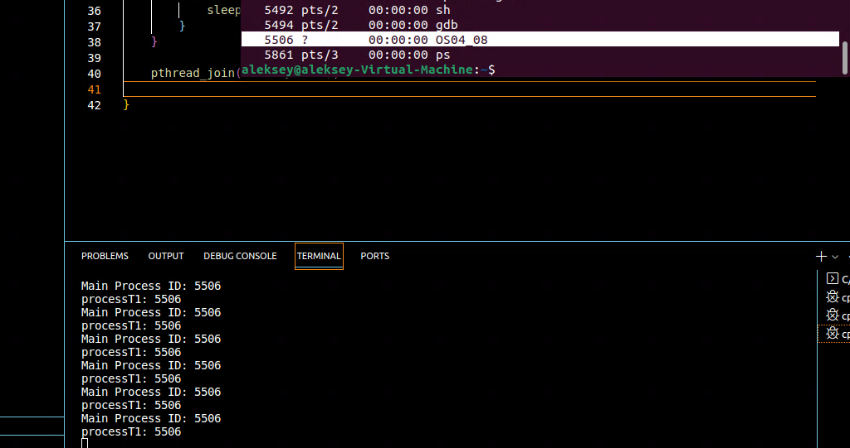

1. Что такое поток управления OS?

Поток управления операционной системы (OS) - это последовательность команд и инструкций, которую операционная система выполняет для координации и управления ресурсами компьютера, включая управление процессами, памятью, вводом/выводом и дисковыми операциями.

1. С помощью каких системных вызовов создаются потоки в Windows и Linux?

- В Windows используется функция CreateThread().

- В Linux используется функция pthread_create().

1. Что такое системные и пользовательские потоки?

Системные потоки - это потоки, управляемые операционной системой. Они позволяют выполнять несколько задач в одном процессе. Пользовательские потоки - это потоки, управляемые самим приложением. Они более гибкие, но менее эффективные, так как операционная система не имеет никакого контроля над ними.

1. Что такое многопоточность?

Многопоточность - это концепция, при которой несколько потоков исполнения могут выполняться параллельно в пределах одного процесса. Это позволяет увеличить эффективность использования процессорного времени и ресурсов компьютера, а также упростить разделение задач и реализацию параллельных вычислений.

1. Чем отличаются приоритетная многопоточность от и кооперативной многопоточности?

Приоритетная многопоточность (preemptive multitasking) - это подход, при котором операционная система имеет полный контроль над вытеснением потока при необходимости выполнить более важную задачу. Кооперативная многопоточность (cooperative multitasking) - это подход, при котором каждый поток должен самостоятельно передать управление другому потоку, что может привести к проблемам блокировок и потере производительности.

1. Что такое диспетчеризация потоков управления OS?

Диспетчеризация потоков управления операционной системы - это процесс, в рамках которого операционная система принимает решение о распределении процессорного времени и ресурсов между различными потоками для оптимального использования системных ресурсов.

1. Что такое контекст потока и для чего он нужен?

Контекст потока - это набор данных, необходимых для восстановления выполнения потока после его переключения. Он включает в себя значения регистров процессора, указатель на текущую инструкцию и другие данные, связанные с выполнением потока. Контекст потока сохраняется и восстанавливается операционной системой при переключении между потоками.

1. Перечислите состояния, в которых может быть поток и поясните их назначение.

- Запущенный (Running): поток активно выполняется на процессоре.

- Готовый (Ready): поток готов к выполнению, но ожидает своей очереди.

- Заблокированный (Blocked): поток ожидает выполнения некоторых условий или ресурсов.

- Завершенный (Terminated): поток успешно завершился или был принудительно остановлен.

1. Что такое LWP?

LWP (Lightweight Process) - это легковесный процесс, который является базовым элементом многопоточной реализации в некоторых операционных системах, таких как Solaris и Linux. Он позволяет создавать и управлять потоками более эффективно, чем использование традиционных процессов.

1. Что такое потокобезопасность программного кода?

Потокобезопасность программного кода - это свойство программы или библиотеки, которое означает, что этот код может быть безопасно выполнен одновременно несколькими потоками. Это предполагает отсутствие состояния, общего между потоками, и правильную синхронизацию доступа к общим ресурсам. **Короче семофоры, мьютексы, критические секции и т.д.**

1. Что такое реентерабельность кода?

Реентерабельность кода - это свойство программного кода, которое позволяет ему быть корректно выполненным в ситуации, когда один и тот же код вызывается из нескольких потоков одновременно. Реентерабельный код должен быть не зависим от общего состояния и должен правильно обрабатывать параллельные вызовы.

1. Что такое Fiber?

Fiber - это легковесный поток выполнения, который контролируется самим приложением, а не операционной системой. Они позволяют реализовать собственный планировщик потоков внутри приложения и управлять временем выполнения задач более гибко.

1. Дайте развернутое определение потока OS.(Ну Миша, Михаил, Михал Михалыч, ну вы поняли((())())()))

Поток операционной системы (OS) - это независимая единица исполнения, которая может выполняться параллельно с другими потоками в рамках одного процесса. Каждый поток имеет свой собственный набор регистров процессора, стек и контекст выполнения. Потоки позволяют эффективно использовать ресурсы процессора и упростить асинхронное исполнение задач.